Лабораторная №1

Информационная безопасность

Черная София Витальевна

Содержание

# 1 Цель работы

Целью данной работы является приобретение практических навыков установки операционной системы на виртуальную машину, настройки ми- нимально необходимых для дальнейшей работы сервисов.

# 2 Задание

1. Установка виртуальной машины VirtualBox(если её нет)
2. Установка и настройка операционной системы Rocky
3. Нахождение следующей инфоромации:

* Версия ядра Linux (Linux version).
* Частота процессора (Detected Mhz processor).
* Модель процессора (CPU0).
* Объем доступной оперативной памяти (Memory available).
* Тип обнаруженного гипервизора (Hypervisor detected).
* Тип файловой системы корневого раздела.
* Последовательность монтирования файловых систем.

# 3 Теоретическое введение

Rocky - один из дистрибутивов операционной системы на базе ядра Linux.

Ключевые особенности операционной системы:

* ОС гарантирует полную совместимость на уровне двоичных файлов с Red Hat Enterprise Linux. Это позволяет пользователям без проблем переносить и запускать приложения, разработанные для RHEL.
* Операционная система использует SELinux (Security-Enhanced Linux) для удобного управления доступом и обеспечения высокого уровня безопасности.
* Дистрибутив включает в себя Dandified YUM — современный менеджер пакетов. Он предлагает более мощную производительность и улучшенные функции по сравнению с YUM, представленным в предыдущих версиях CentOS.
* Rocky Linux поддерживает различные файловые системы для оптимизации хранения данных в зависимости от индивидуальных требований, включая XFS, Ext4, и Btrfs.
* ОС применяет систему управления инициализацией Systemd. Она обеспечивает быструю загрузку и удобное администрирование службами через единую точку контроля.
* Поставляется вместе с инструментами Tuned и cgroups для мониторинга и оптимизации производительности. С их помощью можно легко настроить систему для различных рабочих нагрузок.
* Поддерживает Docker и Kubernetes, позволяя разрабатывать и развертывать контейнеризированные приложения.
* Rocky Linux обеспечивает совместимость с разными архитектурами, такими как x86_64 и ARM64. Благодаря этому ОС подходит для широкого спектра оборудования, от персональных компьютеров до серверов и облачных инфраструктур.
* ОС предоставляет стабильную работу с регулярными обновлениями и 10-летним жизненным циклом поддержки.

# 4 Выполнение лабораторной работы

Захожу в VirtualBox(т.к. я выполняю лабораторную работу на домашнем компьютере) и нажимаею кнопку создать в верхней части экранаю (рис. 1).

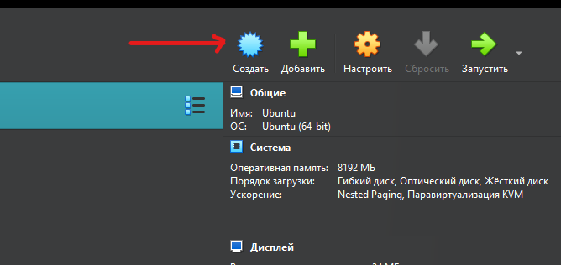

Рис. 1: VirtualBox

Выбираю имя. Папку оставляю без изменения, потому что этот путь меня устраивает. Так же выбираю образ ISO, скаченный с официального сайта Rocky. У меня файл dvd, так как Boot предназначен для восстановления системы.Minimal будет устанавливать очень простую рабочую систему с оболочком и некоторыми коммунальными установками. DVD имеет все программное обеспечение, включенное в ISO.(рис. 2).

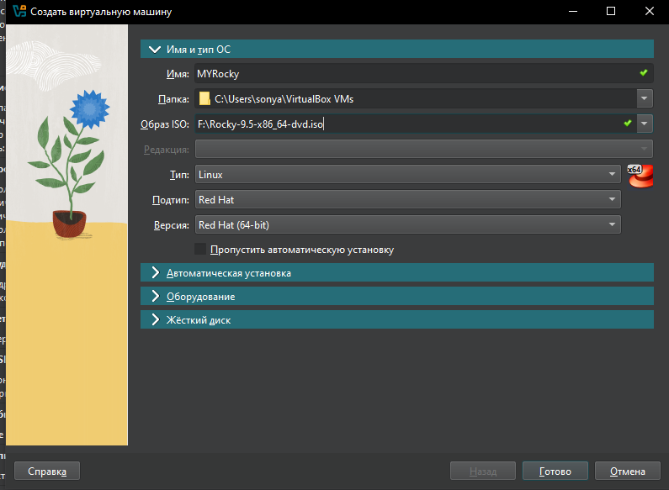

Рис. 2: Имя и тип OS

Автоматическую установку пропускаю(рис. **¿fig:003?**).

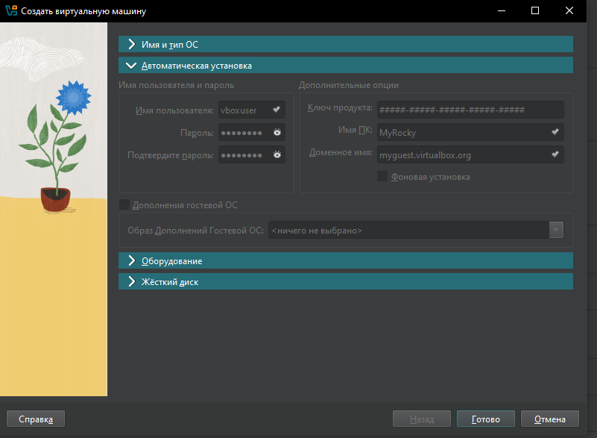 В разделе оборудование для основной памяти я уделяю 4096 МБ, а процессора ставлю 2(рис. 3).

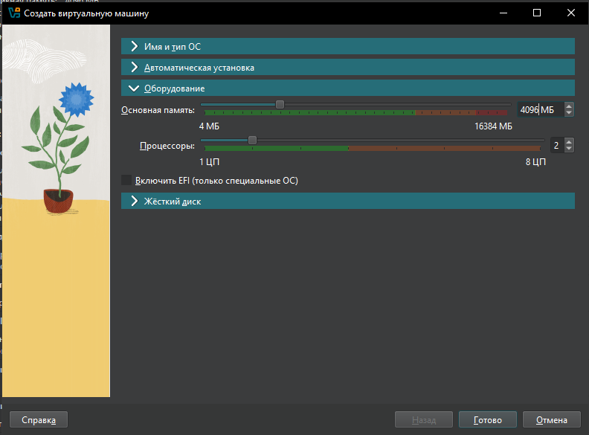

Рис. 3: Оборудование

В разделе жесткий диск создаю новый виртуальный жесткий диск, уделяя ему размер в 50 ГБ. Тип и формат жесткого диска оставляю VDI(рис. 4).

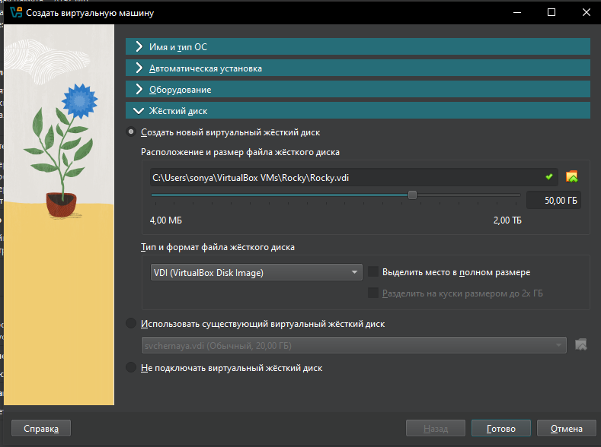

Рис. 4: Жёсткий диск

В настройках виртуальной системы, в разделе носители проверяю наличие ISO файла(рис. 5).

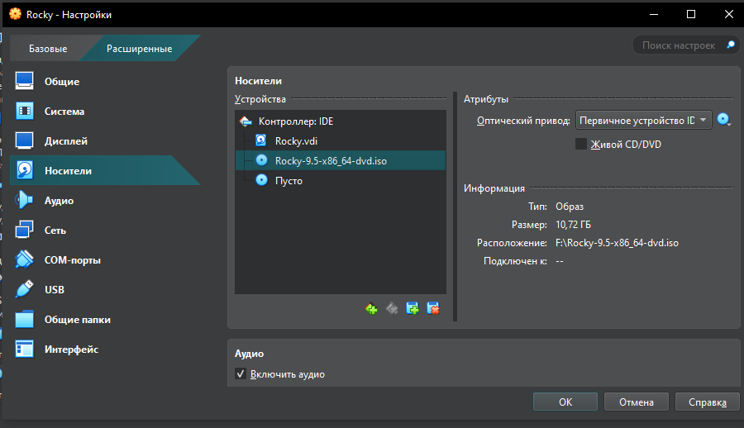

Рис. 5: Носители

Запускаю виртуальную систему через install rocky linux 9.5(рис. 6).

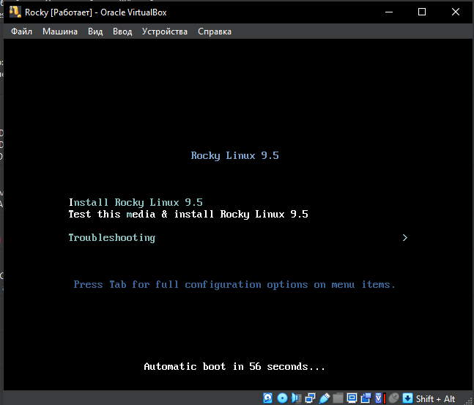

Рис. 6: Запуск виртуальной машины

Далее переходим в настройки виртуальной системы, в качестве раскладки клавиатуры выбираем Английскую и Русскую(рис. 7).

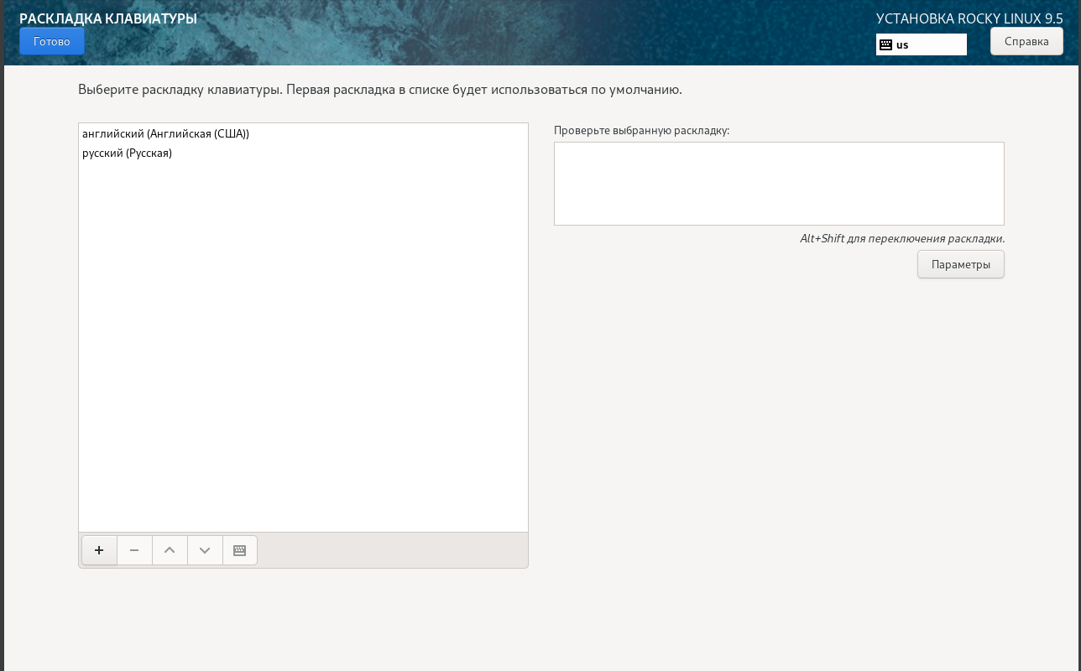

Рис. 7: Выбор раскладки

В разделе дата и время оставляю московское (рис. 8).

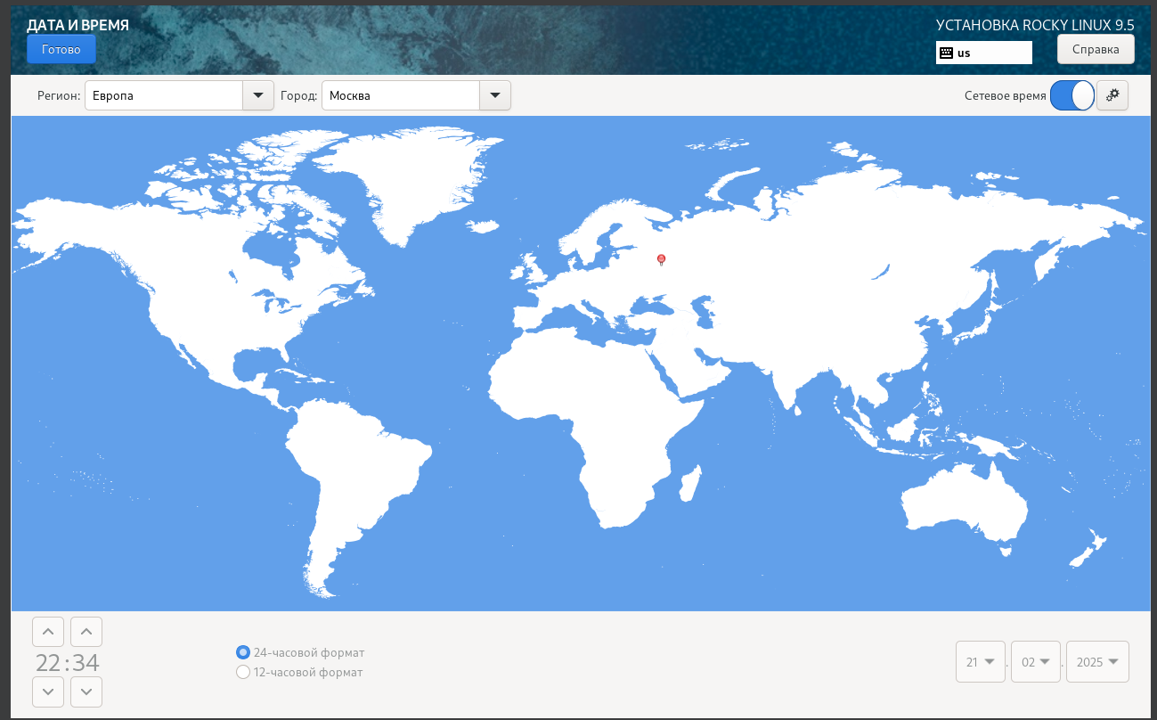

Рис. 8: Дата и время

Далее в разделе выбор программы в качестве базового окружения устанавливаю сервер с GUI, а в выбранном ПО для выбранной среды устанавливаю стандартную среду разработку(средства разработки)(рис. 9).

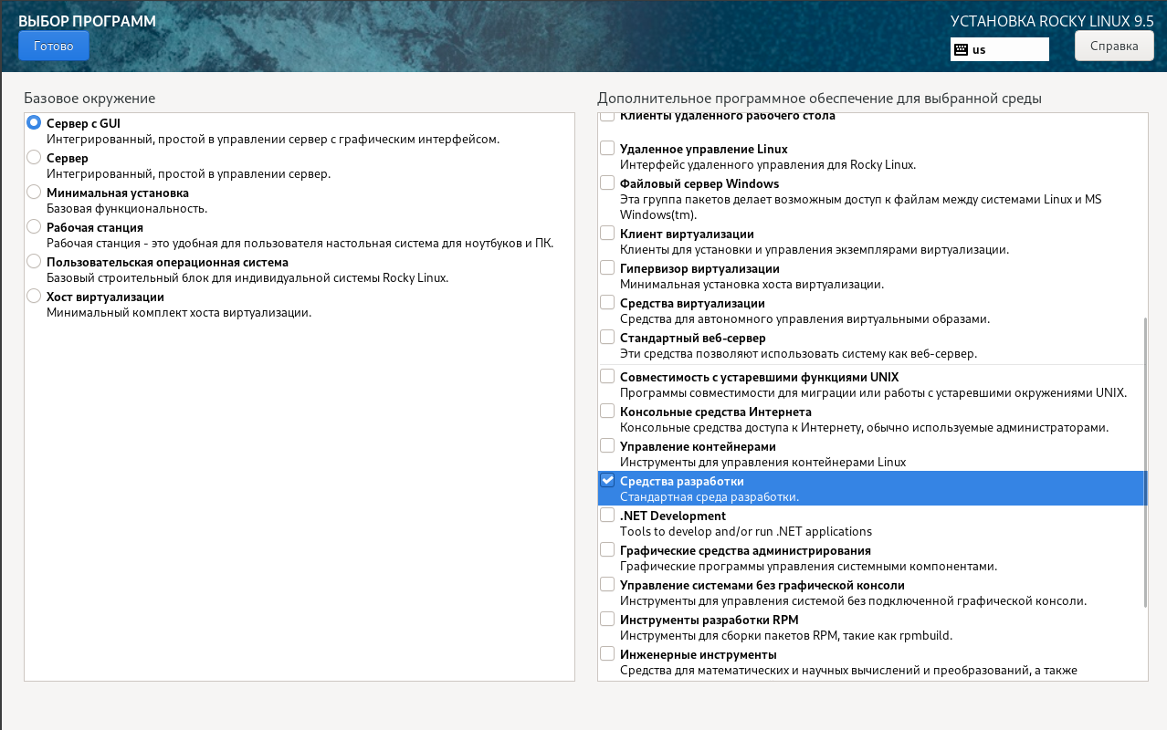

Рис. 9: Выбор программ

Выключаю Kdump (рис. 10).

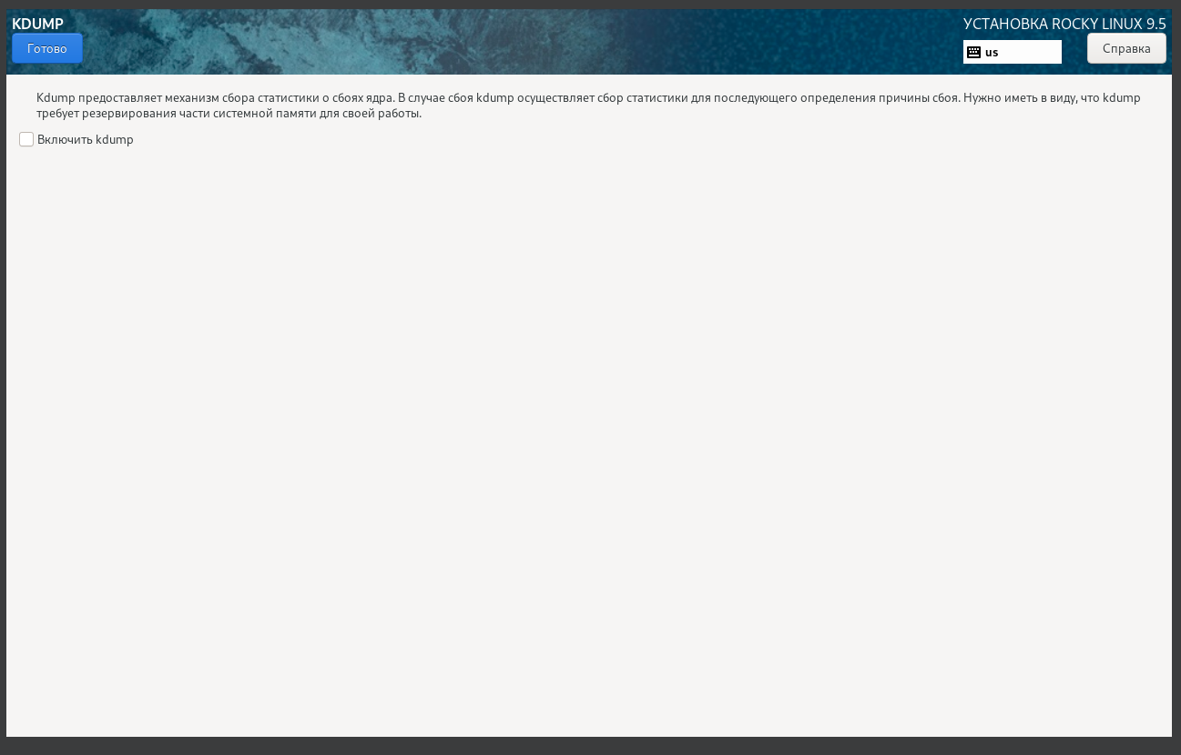

Рис. 10: KDUMP

Подключаю инетрнет в разделе “Сеть и имя узла”(рис. 11).

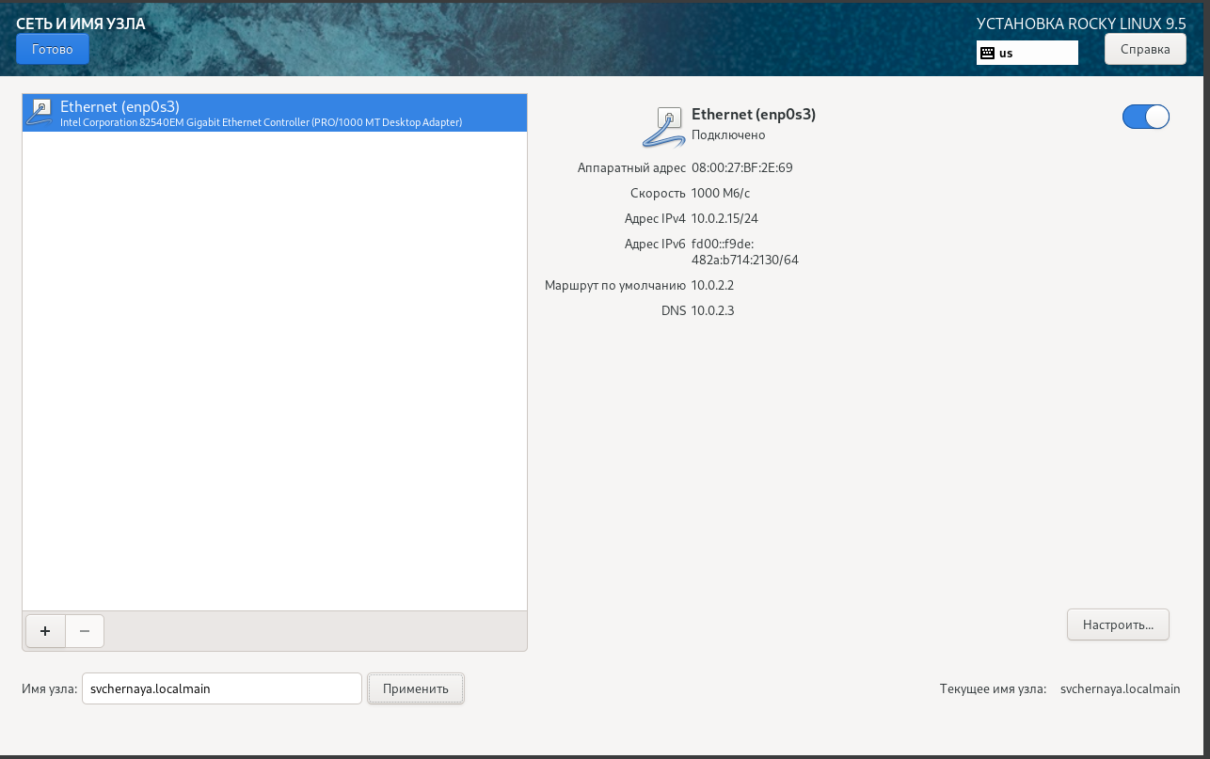

Рис. 11: Сеть и имя узла

Устанавливаю пароль для root(администратора)(рис. 12).

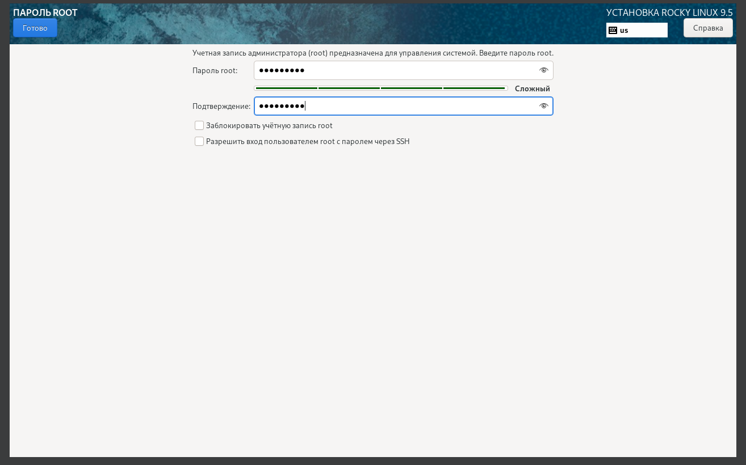

Рис. 12: Пароль root

Создаю пользователя и пароль для него (рис. 13).

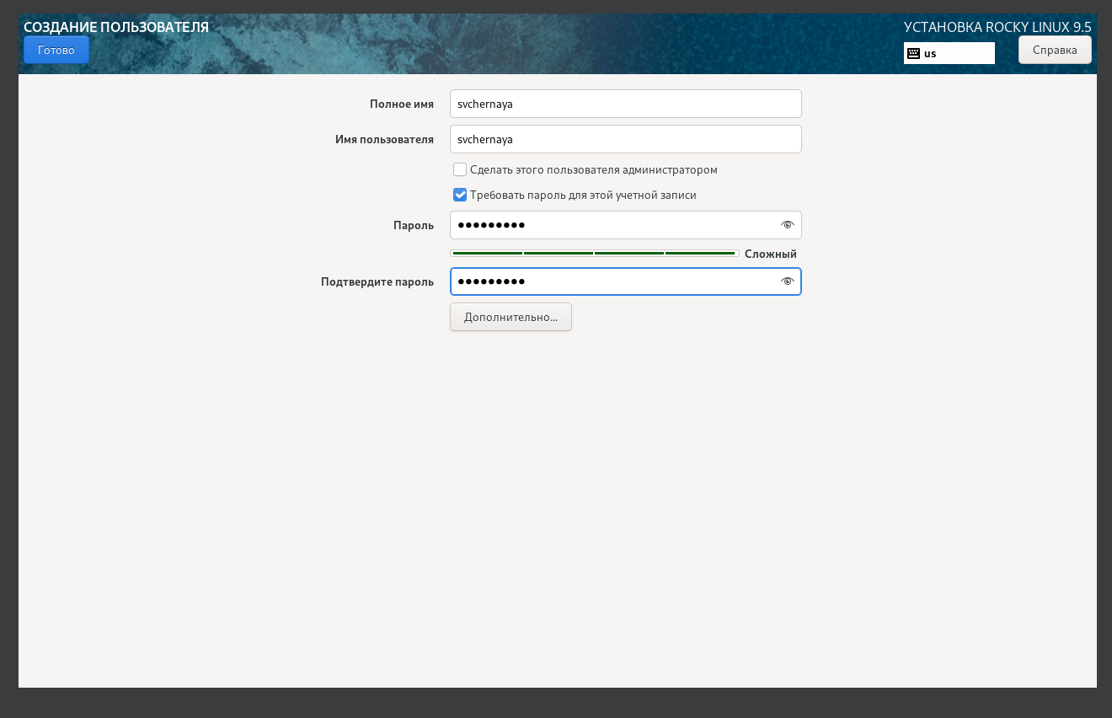

Рис. 13: Пользователь

Устанавливаю операционную систему Rocky и после загрузки корректно ее перезагружаю(кнопка перезагрузка системы)(рис. 14).

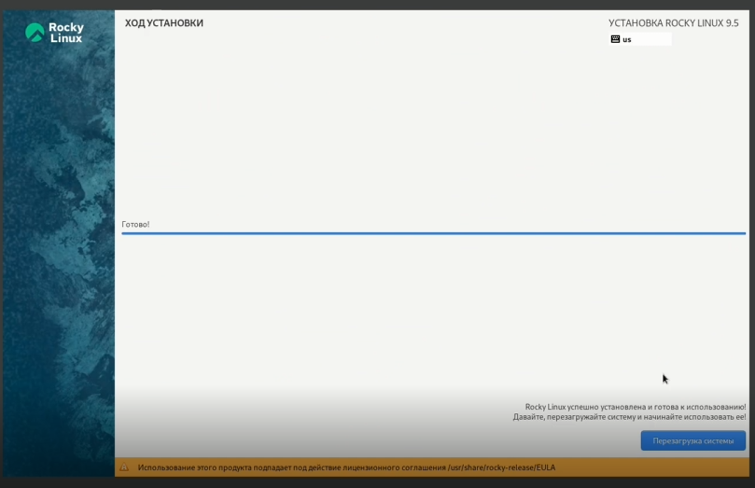

Рис. 14: Загрузка

# 5 Домашнее задание

Для поиска информации о 1. Версия ядра Linux (Linux version). 2. Частота процессора (Detected Mhz processor). 3. Модель процессора (CPU0). 4. Объем доступной оперативной памяти (Memory available). 5. Тип обнаруженного гипервизора (Hypervisor detected)

использую поиск с помощью команды dmesg | grep -i “то, что ищем”, а чтобы найти сразу несколько информаций использую флажок -Е(рис. 15).

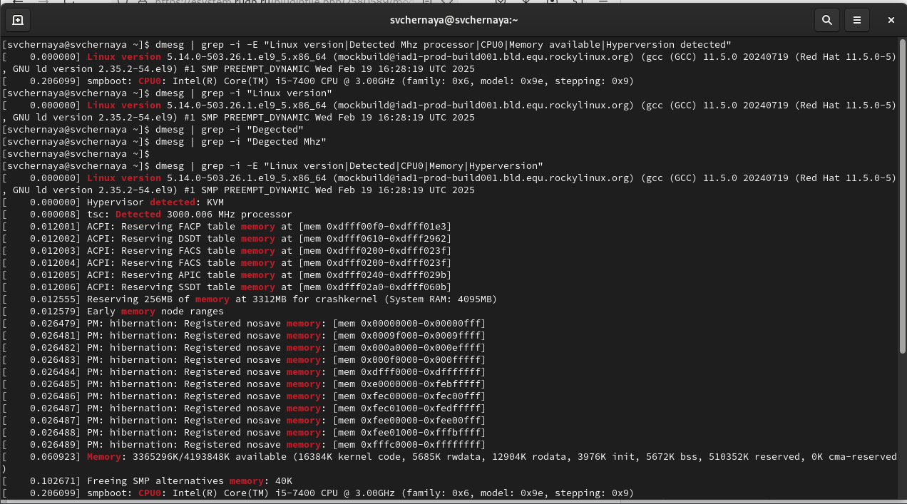

Рис. 15: Дз

для нахождения типа файловой системы корневого раздела использую эту команду(рис. 16).

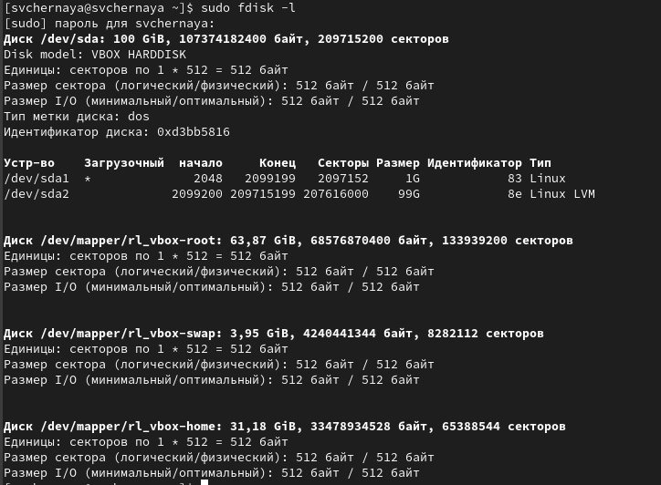

Рис. 16: Тип файловой системы корневого раздела

а для последовательности монтирования файловых систем использую : (рис. 16).

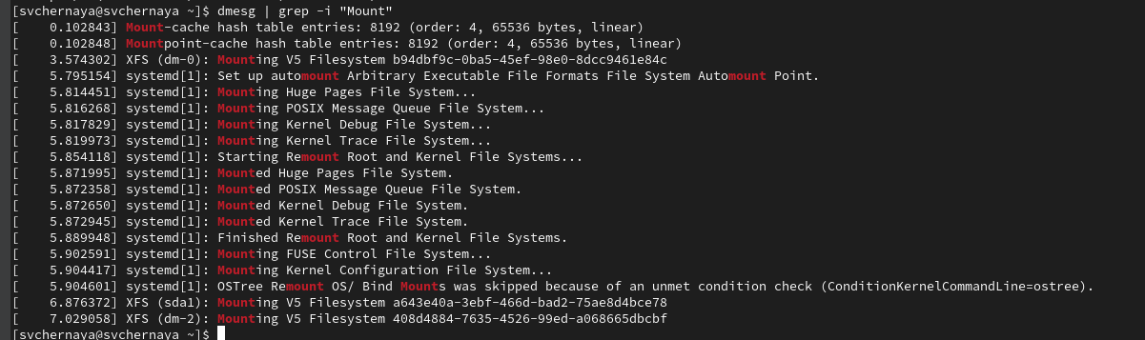

Рис. 17: Последовательность монтирования файловых систем

# 6 Ответы на контрольные вопросы

1. Учетная запись содержит необходимые для идентификации пользователя при подключении к системе данные, а так же информацию для авторизации и учета: системного имени (user name) (оно может содержать только латинские буквы и знак нижнее подчеркивание, еще оно должно быть уникальным), идентификатор пользователя (UID) (уникальный идентификатор пользователя в системе, целое положительное число), идентификатор группы (CID) (группа, к к-рой относится пользователь. Она, как минимум, одна, по умолчанию - одна), полное имя (full name) (Могут быть ФИО), домашний каталог (home directory) (каталог, в к-рый попадает пользователь после входа в систему и в к-ром хранятся его данные), начальная оболочка (login shell) (командная оболочка, к-рая запускается при входе в систему).
2. Для получения справки по команде: —help; для перемещения по файловой системе - cd; для просмотра содержимого каталога - ls; для определения объёма каталога - du ; для создания / удаления каталогов - mkdir/rmdir; для создания / удаления файлов - touch/rm; для задания определённых прав на файл / каталог - chmod; для просмотра истории команд - history
3. Файловая система - это порядок, определяющий способ организации и хранения и именования данных на различных носителях информации. Примеры: FAT32 представляет собой пространство, разделенное на три части: олна область для служебных структур, форма указателей в виде таблиц и зона для хранения самих файлов. ext3/ext4 - журналируемая файловая система, используемая в основном в ОС с ядром Linux.
4. С помощью команды df, введя ее в терминале. Это утилита, которая показывает список всех файловых систем по именам устройств, сообщает их размер и данные о памяти. Также посмотреть подмонтированные файловые системы можно с помощью утилиты mount.
5. Чтобы удалить зависший процесс, вначале мы должны узнать, какой у него id: используем команду ps. Далее в терминале вводим команду kill < id процесса >. Или можно использовать утилиту killall, что “убьет” все процессы, которые есть в данный момент, для этого не нужно знать id процесса.

# 7 Выводы

Я приобрела практические навыки установки операционной системы на виртуальную машину, настройки ми- нимально необходимых для дальнейшей работы сервисов.